新北市私立南強工商110-1籃球育樂營實施辦法
一、宗 旨：為配合政府政策「打造運動島」計畫，以實現「健康國民、卓越競技、活力臺灣」的新願景。同時宣導「樂在運動，活得健康」理念，達到人人愛運動、處處能運動、時時可運動。並培養運動風氣，給予正確的籃球概念及基本動作。更需要有團體分工合作，從籃球運動中學習及應用於生活當中的任何事物。
二、營隊特色：本活動全程指導籃球的專業技術，以專業的教練、專業的課程帶領你感受籃球世界的行列。讓您能進入籃球的專業領域，千萬不要錯過本次南強工商育樂營，
三、主辦單位：新北市私立南強工商。
四、工作人員：新北市私立南強工商籃球隊全體隊員。
五、活動時程：111年 1月22日；時間:09:00~15:00。
六、活動地點：新北市私立南強工商籃球場(新北市新店區文化路42號) 。
七、課程特色：以基礎技能、技術觀念為課程主軸，本訓練營以專業的師資
團隊及課程內容，以籃球隊之正規訓練模式，培養學員籃球
技術能力之提升，可讓你體驗到籃球最重要的核心概念！
八、招生對象：台北市、新北市學生，需具備籃球熱誠及籃球訓練興趣者。
基礎班：為13-14歲(國一~國二)對於籃球有愛好與熱情的學生。
進階班：為15歲(國三)已有基礎籃球技術與愛好的學生為佳。
備註：預計共60人，如人數不足15名則取消開班。

九、課程內容：
 | 上午9:00~10:00 | 上午10:00~12:00 | 下午13:00~15:00
1/22 | 報到  1.介紹師資陣容  2.介紹學校職群  類科  3.熱身 | - 基本腳步練習  - 球感練習  - 運球練習  - 傳球練習  - 投籃練習  - 切入上籃練習  - 個人防守練習  - 1on1攻防練習  - 2人小組練習  - 2on2攻防演練 | - 基本動作複習  - 動位投籃練習  - 位置分項訓練  - 中鋒分項訓練  - 攻守演練  - 2人小組練習  - 2on2攻防演練  - 3人小組練習  - 3on3攻防演練  - 5人全場比賽
教練 | 姜憶蓮、許迦凱 | 姜憶蓮、許迦凱 | 姜憶蓮、許迦凱
★備註：主辦單位有權利依現場實際狀況調整訓練及課程內容及順序。

十、師資陣容：
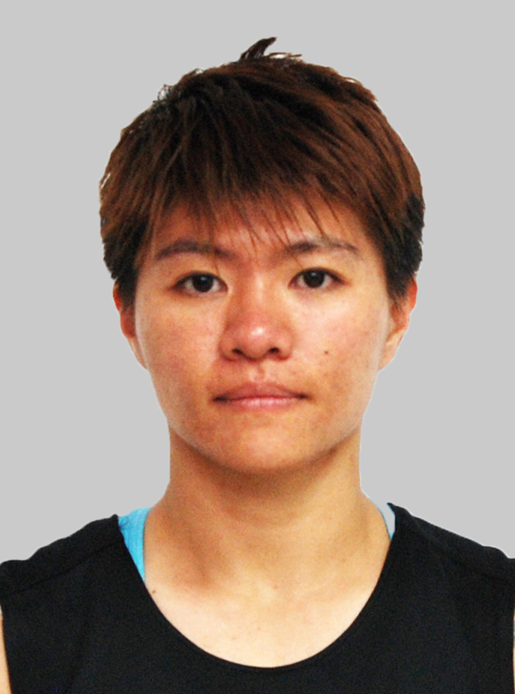  姜憶蓮老師 | 現為WSBL台元女子籃球隊球員，曾代表中華隊出戰亞洲錦標賽，擔任高、國中籃球教練 | 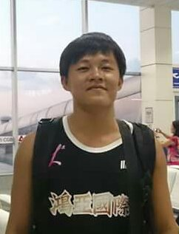  許迦凱老師 | 前為輔仁大學男子籃球隊隊員現為南強工商籃球隊教練
※協助人員為全體南強工商籃球隊隊員

十一、報名時間及方式：
採用現場、傳真、網路報名方式：

1.現場報名：請至新北市私立南強工商學務處 姜主任
(校址：新北市新店區文化路42號)
2.傳真報名：學務處 姜主任
電話：(02)2915-5144分機：113
傳真：29158194
3.網路報名：(1)請至以下網址報名或掃QRCODE
https://docs.google.com/forms/d/e/1FAIpQLSd67SZhuXYh_q2hdtAvwAse60dvSUUK1L81tP-CFEsY3l4yVQ/viewform?usp=sf_link
(2)新北市中小學寒寒期育樂營報名網站
https://camp.ntpc.edu.tw 自行報名
十二、報名費用：免費
※不提供午餐，由學生自理或學校代訂(80元便當為主)。
十三、經費來源：由本校優質化經費項目支應。
十四、附件:活動經費概算

日期 | 12/25(六) | 總計
教練鐘點費 | 2人校內體育教師  450元X5小時X2位=4500元(優質化) | 4500元
總計 |  | 4500元

承辦人: 單位主管: 會計單位: 校長:

110-1新北市私立南強工商籃球育樂營報名表

報名基本資料（請務必填寫完整）
姓 名 |  |  | 身分證字號
出生日期 | 年 月 日 | 性 別 | ◻ 男 ◻ 女
就讀國中 | 縣市 國中 年級
戶籍地址
（含鄰里）
通訊地址
（含郵遞區號）
家長電話 | 家長姓名： 手機號碼：
聯絡電話 | (O)： (H)： (手機)：
E-Mail

家長同意書
本人子弟 就讀 國中部 年，茲同意其參加
110-1年新北市私立南強工商籃球育樂營
此致新北市南強工商

家長簽章：

日期：
備註：
1.如患有先天心血管疾病等或身體不適合運動者，切勿參加，否則後果自行負責。
2.提醒貴子弟當日專穿著運動服及運動鞋，並確實進行熱身活動。避免運動傷害。
3.活動當日如有身體不適請立即反應，並停止運動，以免發生意外。
4.本同意書請填妥後活動當日繳回南強工商學務處，如無同意書視同報名未完成。
5.此頁可影印重複使用。

